CAPODANNO IN EMILIA UNA HOTEL BOLOGNA SAN LAZZARO

ESSENTIAL

DAL 30 DICEMBRE AL 2 GENNAIO 2027
4 giorni e 3 notti | MEZZA PENSIONE
QUOTA PER PERSONA

€ 710

LA QUOTA COMPRENDE
- Bus G.T. per tutti i trasferimenti e le escursioni in programma
- Sistemazione presso Una Hotel Bologna San Lazzaro o similare
- Trattamento di mezza pensione
- Cenone di Capodanno con musica dal vivo con dj
- Pranzo di Capodanno
- Bevande ai pasti
- Tutte le visite guidate come da programma
- Accompagnatore
- Assicurazione medico bagaglio.

LA QUOTA NON COMPRENDE
- eventuale tassa di soggiorno
- Ingressi non menzionati
- Auricolari
- Mance
- Extra di carattere personale
- Assicurazione annullamento facoltativa Euro 30,00
- Tutto quanto non espressamente indicato alla voce “la quota comprende”

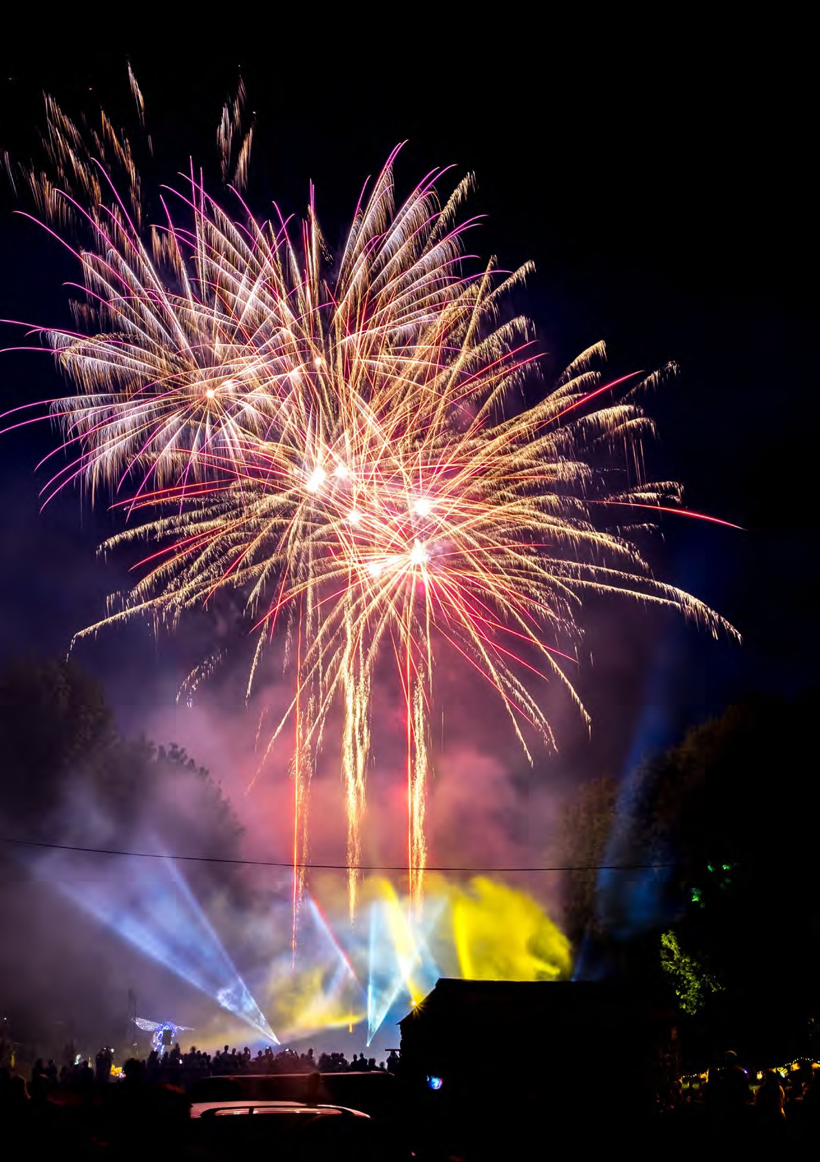



PER INFORMAZIONI: +39 0677201831 - booking@3atours.com - www.3atours.com


Capodanno In Emilia Una Hotel Bologna San Lazzaro

SUPPLEMENTI
Camera doppia uso singola €150
PROGRAMMA DI VIAGGIO
1° Giorno: Roma – Bologna – San Lazzaro di Savena
Incontro dei partecipanti a Roma Piazzale Ostiense, sistemazione in Bus G.T. e partenza per Bologna. Pranzo libero. Nel pomeriggio visita guidata del centro storico della città, celebre per i suoi portici, le torri medievali e la prestigiosa università, la più antica d’Europa. La passeggiata permetterà di ammirare Piazza Maggiore, la Ba-silica di San Petronio, il Palazzo del Podestà, la Fontana del Nettuno e le celebri Due Torri, simbolo della città. Al termine trasferimento in hotel, cena e pernottamento.
2° Giorno: Ravenna - Ferrara
Prima colazione in hotel, partenza per Ravenna, città famosa in tutto il mondo per gli straordinari mosaici bizantini e per il suo ricchissimo patrimonio artistico. Visita guidata del centro storico, tra basiliche, piazze monumentali e testimonianze del glorioso passato della città. Pranzo libero e proseguimento per Ferrara, elegante città rinascimentale dichiarata Patrimonio UNESCO. Passeggiata guidata nel centro storico con il Castello Estense, la Cattedrale e le suggestive vie medievali. Nel tardo pomeriggio rientro in hotel e preparativi per i festeggiamenti di fine anno. Cenone di San Silvestro con veglione, musica e intrattenimento. Pernottamento
3° Giorno: Modena
Prima colazione in hotel, mattinata libera dedicata al relax. Pranzo in hotel. Nel pomeriggio partenza per Modena e visita guidata del centro storico, caratterizzato da eleganti piazze, portici e monumenti di grande pregio. Durante la passeggiata si potranno ammirare Piazza Grande, il Duomo e la Torre Ghirlandina, simboli della città. Al termine della visita, rientro in hotel per la cena e il pernottamento
4° Giorno: Dozza – rientro in sede
Prima colazione in hotel, partenza per Dozza, uno dei borghi più belli dell’Emilia-Romagna, celebre per i murales che decorano le facciate delle case e per la sua splen-dida rocca medievale. Visita guidata del centro storico e tempo a disposizione per una passeggiata tra le suggestive stradine del borgo. Pranzo libero e partenza per il rientro in sede

Per motivi tecnici l’ordine delle visite potrebbe essere modificato

PER INFORMAZIONI: +39 0677201831 - booking@3atours.com - www.3atours.com

